Misure volt-amperometriche di un resitore, una lampadina, un diodo al silicio e un diodo zener.

Premessa. La relazione tra la tensione V ai capi di un componente elettrico e la corrente I che vi scorre è chiamata curva caratteristica o curva tensione-corrente del componente. Se tale curva è una retta che passa per l’origine, essa può essere descritta dalla relazione V = RI. La costante di proporzionalità R è detta resistenza del componente e la relazione è nota come prima legge di Ohm. Misurare la resistenza di un componente elettrico tramite le misure della tensione ai suoi capi e della corrente che lo attraversa è un metodo detto volt-amperometrico.
La resistenza elettrica di un corpo esprime la sua capacità di opporsi al passaggio di corrente; maggiore è la resistenza, minore è l’intensità di corrente che circola in un circuito.
Nei circuiti elettrici, allo scopo di limitare la corrente o per produrre delle stabilite cadute di tensione, si usano i resistori, componenti realizzati con filo conduttore o impasti resistivi. Tali dispositivi verificano la prima legge di Ohm se non subiscono un eccessivo riscaldamento. Infatti la kresistenza elettrica dei metalli varia in relazione alla temperatura; tale variazione è notevole per il filamento di una lampadina, che quando emette luce raggiunge una temperatura di oltre 2500 °C. Esistono, inoltre, dei dispositivi, come il diodo, i quali possono presentare una resistenza molto elevata o molto bassa a seconda di come vengono collegati al circuito.

Scopo dell’esperimento. Costruire la curva tensione-corrente per: un resistore, una lampadina a incandescenza, un diodo al silicio e un diodo zener. Stabilire in quali casi è rispettata la legge di Ohm.
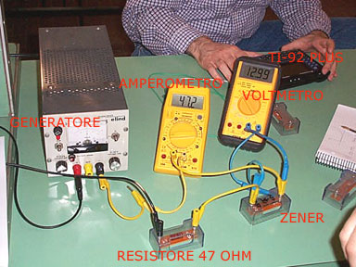
Materiale occorrente.
- Resistore commerciale da 220 Ω;
- multimetro, usato come amperometro;
- multimetro, usato come voltmetro;
- alimentatore stabilizzato in corrente continua;
- cavetti di rame per le connessioni elettriche;
- lampadina a incandescenza a bassa tensione (12 V)
- un resistore di protezione da 47 Ω (o valore simile)
- diodo al silicio, ad es.tipo 1N4007
- diodo zener ZP12 o equivalente;
- potenziometro (reostato) da 1000 Ω;
- calcolatrice grafica TI-89, TI-92 Plus.

Esecuzione dell’esperimento. Curva caratteristica del resistore. Realizzare il circuito della figura collegando al generatore il resistore da 220 Ω. Successivamente inserire nel modo indicato il voltmetro e l’amperometro con le polarità concordi con quelle del generatore. Prima di dare tensione selezionare su ogni strumento la scala adatta per misurare con sufficiente precisione la caduta di tensione ai capi della resistenza e l’intensità di corrente che l’attraversa. Con il resistore da 220 Ω valori indicativi per le portate sono 20 V per il voltmetro e 200 mA per l’amperometro.
Acceso il generatore, leggere sul voltmetro la tensione V e sull’amperometro l’intensità della corrente mentre viene variata progressivamente la tensione (ad esempio con incrementi di 0.5 V) fornita dall’alimentatore, partendo da zero e prendendo una decina di misure.
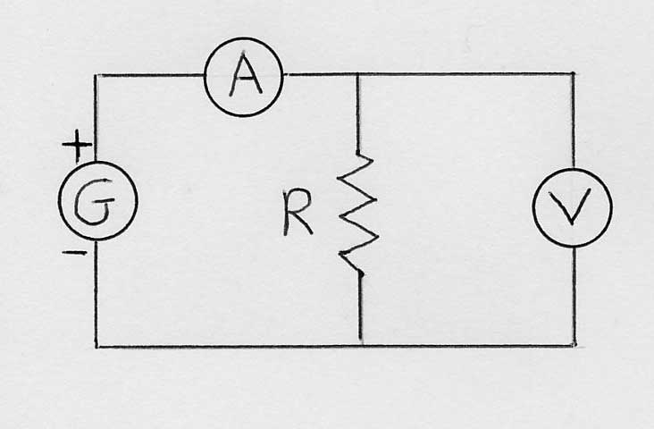
Riportare i dati in una tabella corrente-tensione; per ogni misura determinare anche la sua incertezza, che dipende dalla scala utilizzata e dallo strumento. Per uno strumento digitale l’errore di sensibilità è pari a ± 1 unità sull’ultima cifra visualizzata. All’errore di sensibilità va aggiunto l’errore di precisione, che si può ricavare dal manuale dello strumento ( di solito è del 1%).
Calcolare il rapporto tra la tensione e la corrente, per ogni coppia di dati della tabella. Se vale la legge di Ohm, questo rapporto è costante e il suo valore è la resistenza R. Calcolare l’errore massimo su ciascuna misura di R secondo la formula:

Curva caratteristica della lampadina. Questa prova è identica alla precedente, basta sostituire nel circuito il resistore con la lampadina. Aumentare la portata dell’amperometro a 20 A spostando di conseguenza il cavo proveniente dal circuito nella boccola specifica.
Durante la raccolta delle misure di intensità di corrente che passa nella lampadina e della tensione applicata ai suoi terminali è importante individuare la tensione di accensione della lampadina, cioè la tensione alla quale si comincia a vedere un po’ di luce. Eseguire un numero abbastanza elevato di misure equispaziate sia nell’intervallo compreso tra zero e la tensione di accensione sia in quello compreso tra la tensione di accensione e quella di funzionamento. Importante, per non danneggiare la lampadina, non fornirle una tensione di alimentazione superiore a quella di funzionamento che è di 12 V.
La curva caratteristica dovrebbe avere un tratto approssimativamente rettilineo soltanto vicino all’origine perché per piccoli valori di tensione e corrente il filamento della lampadina non si scalda molto e quindi si comporta come un normale conduttore metallico a temperatura ambiente.
Quando si raggiunge la tensione di funzionamento della lampadina ripetere le misure diminuendo progressivamente il valore della d.d.p. applicata per verificare il comportamento della lampadina nel passaggio filamento caldo- filamento freddo in modo da individuare un eventuale fenomeno di isteresi. E infatti prevedibile che il filamento pur raffreddandosi non torna subito a temperatura ambiente.

Curva caratteristica del diodo (*) Poiché i generatori di tensione a corrente continua normalmente non arrivano ad erogare una tensione nulla è opportuno inserire a tale scopo un potenziometro (reostato) come mostrato nello schema. Inoltre, in tal modo è possibile regolare più finemente la tensione ai capi del diodo, in quanto, l’intensità di corrente varia molto rapidamente in un breve intervallo di tensione.
Da notare che il reostato ha tre collegamenti. Le estremità A e B, che devono essere collegate al generatore, presentano una resistenza costante, quella massima. L’estremità C viene collegata alla resistenza da 47 Ω; in questo modo la resistenza tra B e C può essere variata e ai capi del diodo si stabilisce una d.d.p. che cambia in funzione della resistenza tra due punti.
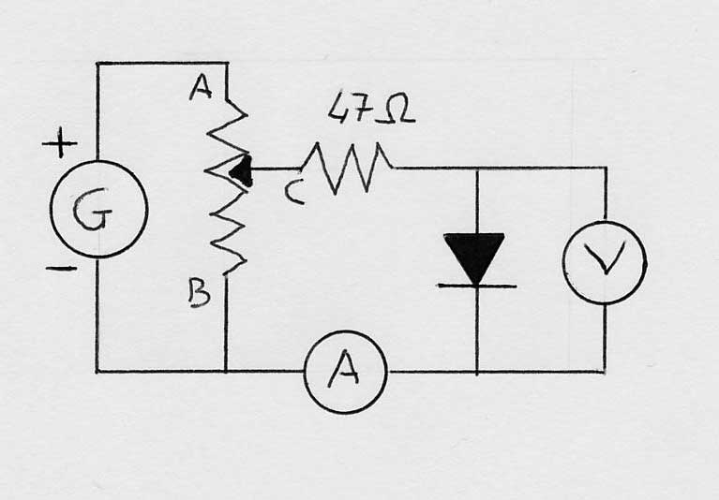
Poiché si effettuano i collegamenti in modo tale che il potenziale elettrico dell’anodo del diodo è superiore a quello del catodo ( individuabile tramite l’anello-guida riportato in prossimità del contatto omonimo) che è collegato sulla linea di alimentazione negativa, allora il diodo si dice polarizzato direttamente, in caso contrario si parla di polarizzazione inversa.
Per iniziare l’esperimento ruotare il perno del potenziometro verso la linea di alimentazione negativa in modo che il diodo rimanga cortocircuitato e la tensione, sui suoi terminali, sia di 0 V. Fornire un valore della tensione di alimentazione di 5V. Quindi cominciare a ruotare il perno lentamente in senso orario, ovvero verso il morsetto positivo dell’alimentatore in modo da aumentare la tensione ai capi del diodo a passi di 0.1 V fino a 1 V. Misurando di volta in volta la corrente ci si accorgerà che il diodo entra in conduzione a circa 0.6 V. Riportare i valori ottenuti in una tabella corrente-tensione.
Successivamente, dopo aver riportato il potenziometro a tensione zero e aver spento il generatore si invertano i collegamenti del generatore, in modo che il diodo risulti polarizzato inversamente, e ripetere la prova portando ora la tensione ai capi del diodo da 0 a – 5 V a passi da 0.5 V.
Infine, rappresentare su un grafico I = I (V) le due serie di misure. Notare la differenza di comportamento del diodo in polarizzazione diretta e inversa. Ripetere le misure con il secondo diodo.

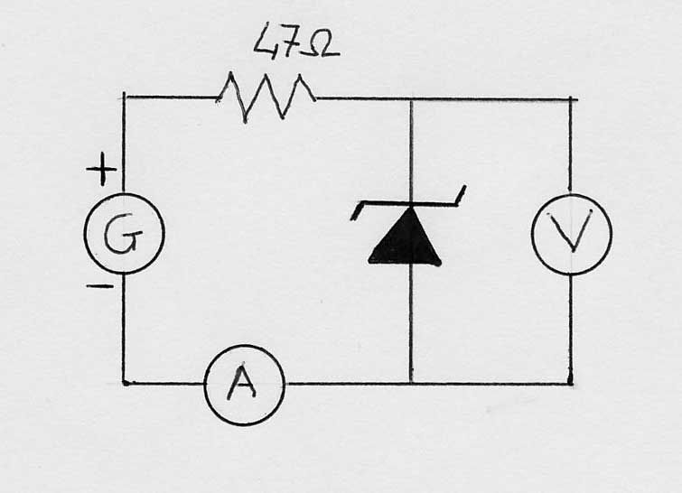
Curva caratteristica del diodo zener (**). Collegare i dispositivi come in figura. Il diodo zener deve essere collegato con le polarità invertite. Variando la tensione si rilevino i corrispondenti valori dell’intensità di corrente che circola nel diodo. Si effettuino tali rilevazioni anche in polarizzazione diretta dopo aver spento il generatore e invertito i collegamenti del generatore.

(**) Il diodo zener è un componente che viene utilizzato per stabilizzare le tensioni nei circuiti elettrici. E per questa funzione vengono costruiti con una intrinseca tensione di lavoro, che corrisponde a quella tipica di stabilizzazione. Esso, quando viene collegato con le polarità invertite, cioè in polarizzazione inversa, non conduce corrente finché la tensione applicata ai suoi elettrodi rimane inferiore a quella di lavoro, ovvero alla tensione di zener, che nel caso del dispositivo utilizzato è pari a 6.8 V. Invece se il diodo zener viene inserito nel circuito con polarizzazione diretta, ossia, quando sull’anodo è applicata la tensione positiva e sul catodo quella negativa, il semiconduttore si comporta come un qualsiasi diodo che sul valore intorno a 0.7 V diventa totalmente conduttore.

(*) I diodi al silicio, sono conosciuti come diodi rettificatori, perché il più delle volte sono utilizzati per trasformare le correnti variabili in correnti unidirezionali e, in particolare per convertire la corrente alternata di rete in corrente continua.
I diodi al germanio, invece, vengono solitamente chiamati diodi rivelatori, perché presiedono a quella importante funzione radioelettrica, nota come rivelazione di bassa frequenza, che si svolge in un determinato punto del circuito di un apparato radioricevente e che, in sostanza estrae dalle onde radio i soli messaggi da commutare in voci e suoni. L’identificazione di un diodo al silicio e quello di un diodo al germanio si ottiene valutando la tensione di soglia del componente che rappresenta quella barriera di potenziale elettrico che si forma nel momento in cui i due pezzetti di semiconduttore drogate di segno contrario vengono congiunti. E questa barriera, che si identifica con un preciso valore di tensione valutabile mediante un tester, è diversa nei due tipi di semiconduttore. Infatti è di 0.7 V circa se il diodo è di tipo al silicio ed è di 0.1÷0.2 V se il diodo è al germanio. Nell’esperienza proposta si utilizzeranno diodi al silicio.

